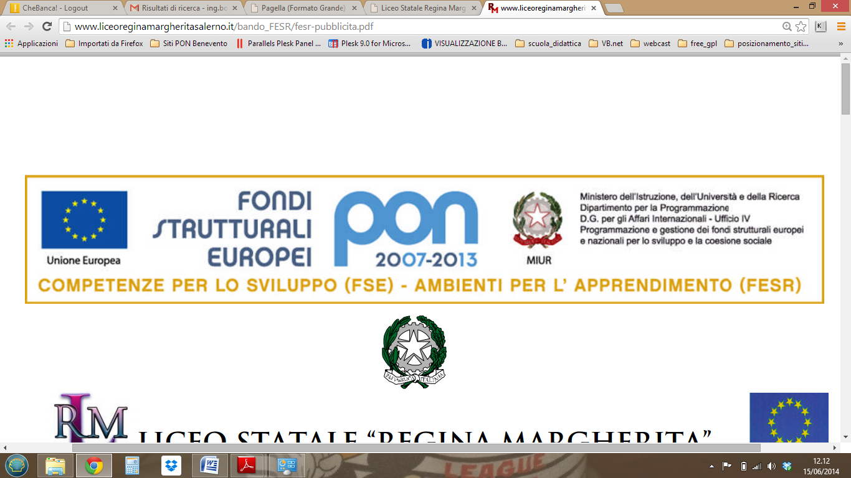
Istituto Comprensivo "Città di Castiglion Fiorentino”
Via Ghizzi, 5/a -52043 - Castiglion Fiorentino (Ar)
Tel.0575/658019 - fax 0575/656919 – www.iccastiglioni.edu.it
E-mail aric819002@istruzione.it Pec: aric819002@pec.istruzione.it
Codice Univoco Ufficio UFJPVV - C.F. 80007060512

Al Dirigente Scolastico
dell’I.C. “Città di Castiglion Fiorentino”

OGGETTO: DOMANDA DI PARTECIPAZIONE A COMMISSIONE A. S. 2022/23
Da presentare entro l’ 8 settembre 2022
Il/la sottoscritto/a__________________________________________________________, docente di
Scuola______________________________________in servizio presso codesto Istituto, nella sede, _____________________________discipline _______________________________________________
□ Tempo Indeterminato □ Tempo Determinato
C H I E D E
di partecipare alla Commissione indicata:
□ GESTIONE DEL PIANO DELL’OFFERTA FORMATIVA
□ COORDINAMENTO DELL’UTILIZZO DELLE NUOVE TECNOLOGIE

□ INCLUSIONE E BENESSERE A SCUOLA
□ SCUOLA, FAMIGLIA E TERRITORIO
□ orientamento
□ INVALSI E AUTOVALUTAZIONE DI ISTITUTO
□ CURRICOLO E CONTINUITA’
□ RENDICONTAZIONE SOCIALE
Firma

_______________________________________

